ст. преподаватель Виноглядов В.Н.

студент группы:______________________________________________________________________________________
Допуск____________________________________Выполнение________________________Защита_______________

ЛАБОРАТОРНАЯ РАБОТА 1-4
ИЗУЧЕНИЕ МОМЕНТА ИНЕРЦИИ ТВЕРДОГО ТелА

Цель работы: ознакомление с методом измерения момента инерции твёрдого тела; экспериментальная проверка
некоторых свойств момента инерции тела.
Приборы и принадлежности: крутильный маятник ГРМ-05; исследуемое тело.

Основные теоретические сведения

Мы привыкли со школьных времен к определению "мерой инертности тел является масса" и не всегда помним, что это определение справедливо лишь при поступательном движении тела. Если же тело совершает вращательное движение, то его инертные свойства определяются не только массой, но и ее распределением относительно оси вращения. Рассматривая тело как абсолютно твердое, то есть недеформируемую совокупность n материальных точек массами m_{i} , можно получить основное уравнение динамики для тела, вращающегося вокруг неподвижной
оси Z:
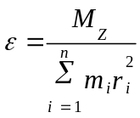 , (1)
где 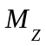– результирующий момент сил, действующих на тело относительно оси Z;
- угловое ускорение тела относительно оси Z; – кратчайшее расстояние i-ой материальной точки до оси вращения Z.
Уравнение (1) по своему виду аналогично основному уравнению динамики поступательно движущегося тела:
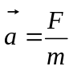 , (2)
где - ускорение тела; - результирующая сила, действующая на тело; - масса тела.
Из сравнения соотношений (1) и (2) можно сделать вывод, что роль силы F при вращательном движении играет момент силы M_{Z} , а роль массы величина: 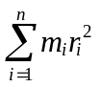.
Эту величину назвали моментом инерции системы материальных точек относительно оси вращения Z:
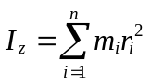, (3)
Для реального твердого тела момент инерции относительно неподвижной оси находится при стремлении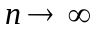, то есть
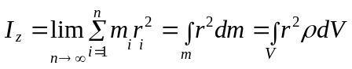 , (4)
Из анализа уравнения (3) следует, что величина 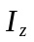 зависит не только от массы тела, но и от ее распределения относительно оси вращения, поэтому в общем случае любое тело может иметь бесконечное множество различных моментов инерции (в отличие от массы тела m, которая является величиной постоянной). Возникает вопрос: существует ли такая же величина или несколько величин, которые подобно массе тела при поступательном движении, однозначно определяли бы инертные свойства тела, вращающегося вокруг неподвижной оси? Оказывается существуют. Это, так называемые, ГЛАВНЫЕ МОМЕНТЫ ИНЕРЦИИ тела. Разберемся, что это такое.
Через центр инерции (центр масс) любого тела можно провести бесконечное множество осей вращения (оси, проходящие через центр инерции тела называются собственными, а моменты инерции тела относительно этих осей – собственными моментами инерции). Однако из всех этих осей для тела произвольной формы всегда можно выбрать ось, относительно которой собственный момент инерции будет МАКСИМАЛЬНЫМ, и ось, относительно которой собственный момент инерции будет МИНИМАЛЬНЫМ, причем две эти оси всегда оказываются взаимно перпендикулярными. Кроме того, только относительно этих двух осей возможно устойчивое вращение тела даже без закрепления этих осей, поэтому их еще называют свободными осями инерции тела.
Эти две оси, а также перпендикулярная им третья ось, пересекающиеся в центре инерции тела называются главными (или свободными) осями инерции, а моменты инерции относительно этих осей главными моментами инерции тела.
- Для тел с произвольной несимметричной формой все три главных момента инерции различны: 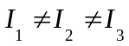(такие тела называются асимметричными волчками).
- Для тел с осевой симметрией (например, однородный цилиндр) два главных момента инерции имеют одинаковую величину, третий же, в общем случае, отличен от них: 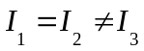(такие тела называются симметричными волчками).
- Для тел с центральной симметрией (например, однородный шар или сфера) все три главных момента инерции равны: 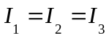(такие тела называются шаровыми волчками).
Для симметричных тел одной из главных осей инерции всегда является ось симметрии тела.
Если известны главные моменты инерции тела, то всегда можно рассчитать любой собственный момент инерции. Для этого необходимо знать ориентацию этой оси относительно главных осей инерции:
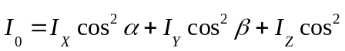, ( 5)
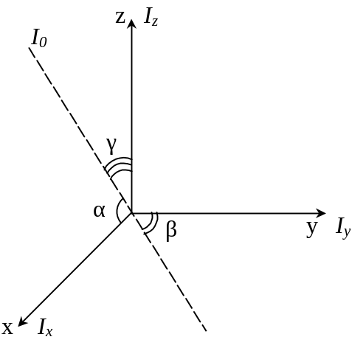
рис. 1

где 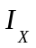 , 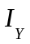, 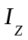 - главные моменты инерции тела; , , - углы между собственнной осью инерции и соответствующими главными осями инерции (см. рис. 1).
Момент инерции относительно любой произвольной оси, непроходящей через центр масс тела можно определить по теореме Штейнера :
Момент инерции тела относительно произвольной оси равен сумме момента инерции тела 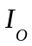относительно оси, проходящей через центр масс и параллельной данной, и произведения массы тела m на квадрат расстояния между этими осями 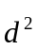:
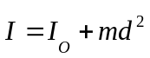.

Зная инертные свойства тела, можно рассчитать и другие характеристики этого тела при его вращении. Такие, например, как величину результирующего момента сил, действующих на тело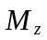, величину момента импульса 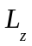и кинетическую энергию тела 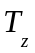относительно любой неподвижной оси вращения Z:
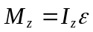; 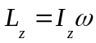; 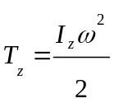,
где 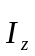– момент инерции тела относительно оси Z, 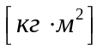,
- угловое ускорение тела относительно оси Z, 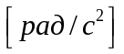,
- угловая скорость тела относительно этой оси; 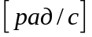.
Если тело не закреплено и вращается произвольным образом, то уравнения для определения M, L и T значительно усложняются. В качестве примера получим выражение для определения кинетической энергии вращательного движения тела, когда оно вращается таким образом, что неподвижной остается только одна его точка – центр масс тела.
Свяжем жестко с телом декартову систему координат, начало которой поместим в центр масс тела. Скорость i-ой элементарной массы равна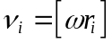. Следовательно, для кинетической энергии тела можно написать выражение:
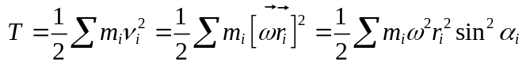,
где 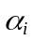- угол между векторами 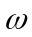 и. Заменив 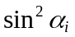 через 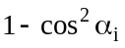 и учтя, что 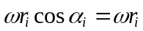, получим:
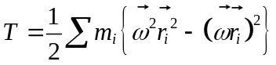.
Распишем скалярное произведение через проекции векторов и на оси связанной с телом координатной системы:
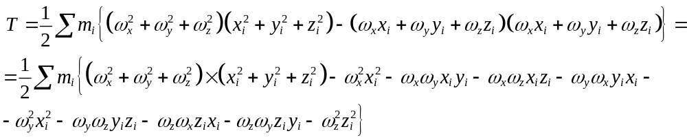
Наконец, объединив слагаемые с одинаковыми произведениями компонент угловой скорости и вынеся эти произведения за знаки сумм, получим:

Если ввести обозначения:

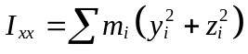; 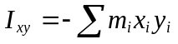 ; 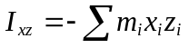;
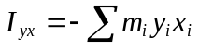; 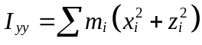; 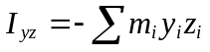;
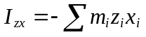; 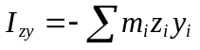; 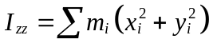,

то это выражение можно записать в виде:
, (6)
где величины 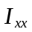, 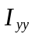, 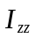 называются осевыми моментами инерции, а все остальные (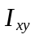, 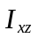, 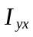 и т. д.) – центробежными моментами инерции тела.
Если оси связанной с телом системы координат выбрать так, чтобы они совпали с главными осями инерции тела, то оказывается, что все центробежные моменты инерции обращаются в нуль и выражение (6) примет наиболее простой вид:
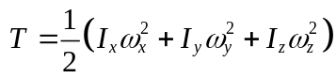, (7)
где 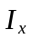, 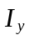,– главные моменты инерции тела.
Из анализа уравнения (7) следует:
1. для шарового волчка, у которого 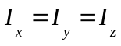, кинетическую энергию вращательного движения можно определить по формуле
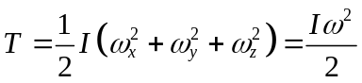.
- при вращении любого тела вокруг одной из главных осей инерции, например, оси Z 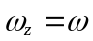, 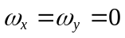 и уравнение (7) также примет вид:
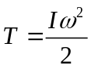,
где - момент инерции тела относительно оси Z.
Таким образом, кинетическая энергия вращающегося тела равна половине произведения момента инерции на квадрат угловой скорости только в трех случаях:
- для тела, вращающегося вокруг неподвижной оси
2. для тела, вращающегося вокруг одной из главных осей
3. для шарового волчка.
Во всех остальных случаях кинетическую энергию тела необходимо определять по более сложным формулам (6) и (7).

В качестве примера в таблице 1 приведены значения собственных моментов инерции некоторых тел массой m.
таблица 1
однородный тонкий  стержень длиной l | однородный тонкий обруч радиусом R | однородный тонкий  диск радиусом R | однородный тонкий диск  радиусом R | однородный сплошной  цилиндр радиусом R | однородный  шар радиусом R | однородная  сфера радиусом R
l | R | R | R | R | R | R
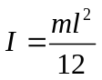 | 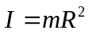 | 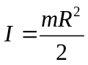 | 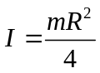 |  | 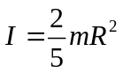 | 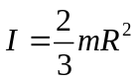

Описание установки
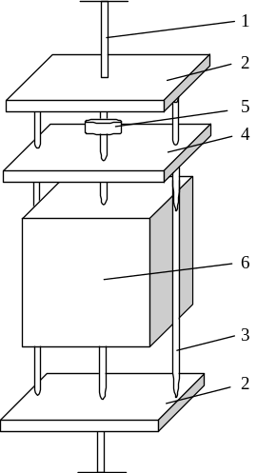
рис. 2
схема установки

Принципиальная схема установки представлена на рисунке 2.

1 - упругий подвес с рамкой, на котором закрепляется исследуемое тело;
2, 3 - рама, совершающая крутильные колебания на упругом подвесе;
4 - прижимная планка, перемещаемая по направляющим 3 рамы;
5 - зажимной винт;
6 - исследуемый объект.

Работа выполняется на крутильном маятнике, конструкция которого позволяет изменять ориентацию твердого тела, совершающего колебания относительно неподвижной оси.
Основная цель данной работы состоит в проверке следующего соотношения:
, (8)
где 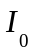- момент инерции тела относительно собственной оси.
Возможность проверки этого соотношения вытекает из закона крутильных колебаний, связывающего период колебаний маятника 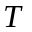с его моментом инерции
относительно оси колебаний :
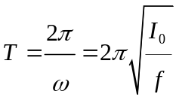, (9)
где - циклическая частота колебаний, - модуль кручения упругого подвеса.
С учётом уравнения (8) можно записать: 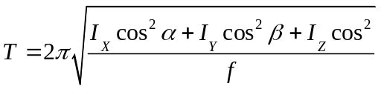 (10)
Возводя обе части равенства (10) в квадрат, получим:
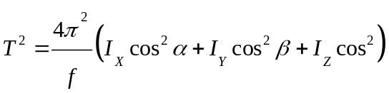
или, раскрыв скобки,
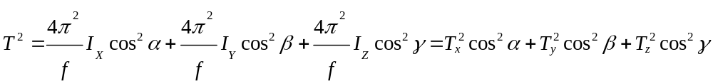.

Окончательно можно записать:
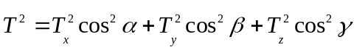. (11)
Здесь - период колебаний маятника относительно оси, образующей углы α, β, γ с главными осями инерции тела x, y ,z (см. рис. 1); 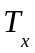,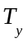, - периоды крутильных колебаний относительно главных осей инерции тела x, y, z.
Таким образом, для проверки соотношения (8) достаточно проверить уравнение (11). В этом и состоит цель данной работы.
Конструкция маятника (см. рис. 2) позволяет устанавливать изучаемый объект в нескольких положениях относительно оси упругого подвеса. Установив объект так, чтобы его главная ось инерции (например, x) совпадала с осью маятника, можно измерить . Таким образом можно измерить все периоды колебаний, входящие в формулу (11). При определении периода колебания маятника следует учесть, что система закрепления объекта обладает собственным моментом инерции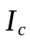, который в силу аддитивности момента инерции складывается с моментом инерции исследуемого тела. С учётом этого можно записать: 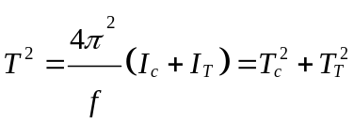,
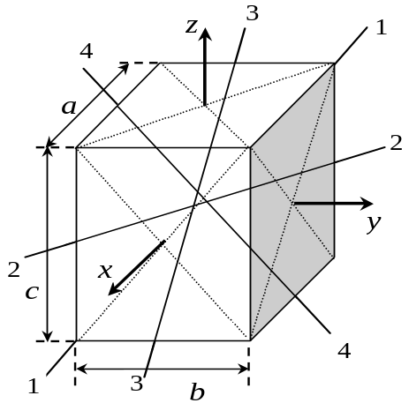
рис. 3

где 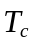- период колебаний подвеса без объекта; - период колебаний подвеса с объектом, а 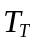- период колебаний, обусловленный только моментом инерции объекта. Проверяемое соотношение (11) справедливо только для периодов .
Определение 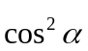, 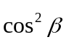, 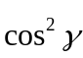 производится с помощью измерений геометрии объекта (см. рис. 3).
x, y, z - главные оси инерции параллелепипеда, со сторонами
(вдоль x), b (вдоль y), c (вдоль z ); 1, 2, 3, 4 - неглавные оси инерции.
Главные оси инерции x, y, z параллелепипеда проходят через центры противоположных граней. Обозначим через a, b, с длины ребер параллелепипеда, параллельные осям x, y, z. Тогда ось 1-1, проходящая через вершины параллелепипеда, образует углы α₁, β₁, γ₁ с осями x, y, z и
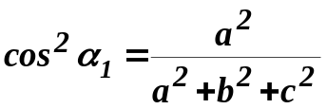 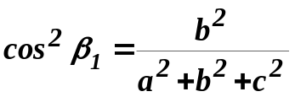 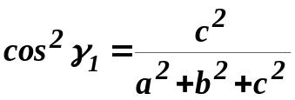; (12)

ось 2-2, проходящая через середины ребер c , имеет углы α₂,β₂,γ₂ и
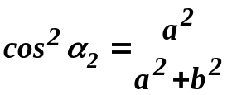; 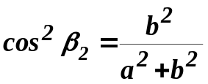; 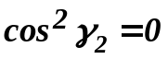; (13)

ось 3-3, проходящая через середины ребер b, имеет углы α₃,β₃,γ₃ и
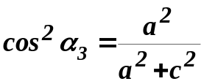; 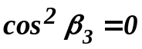; 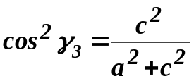; (14)

ось 4-4 , проходящая через середины ребер a, имеет углы α₄,β₄,γ₄ и
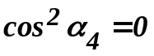; 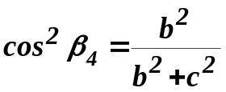; 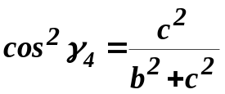. (15)

Выполнение лабораторной работы заключается в проверке соотношения (11) для направлений, заданных осями 1-1, 2-2, 3-3 и 4-4 одного из трех параллелепипедов различных размеров (см. таблицу 2).

Порядок выполнения работы

Упражнение 1. Определение периода колебаний подвеса без объекта

1. Включите питание установки, нажав кнопку "СЕТЬ" .
2. Установите электромагнит, фиксирующий положение подвеса , на угол 20 – 40°.
3. Очистите счетчики числа периодов и времени колебаний с помощью кнопки "СБРОС".
4. Отклоните подвес до соприкосновения с электромагнитом (должна произойти фиксация подвеса с электромагнитом).
5. Нажмите кнопку "ПУСК" (начнётся колебательное движение подвеса с подсчетом числа периодов колебаний и времени движения ).
6. Определите время 10 полных колебаний подвеса. Для этого, при достижении количества периодов колебаний равного 9 нажмите кнопку "СТОП ". Произойдёт отсчёт ещё одного периода колебаний и секундомер остановится.
7. Вычислите период колебаний подвеса по формуле:
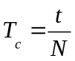, где - время 10 полных колебаний, а 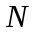= 10 – число полных колебаний.
Упражнение 2. Определение периодов колебаний объекта относительно его главных осей x, y, z

1. Закрепите исследуемый объект вдоль главной оси x ( см. рис. 2) с помощью винта 5.
2. Установите электромагнит, фиксирующий положение подвеса , на угол 20 - 40°.
3. Очистите счетчики числа периодов и времени колебаний с помощью кнопки "СБРОС".
4. Отклоните подвес до соприкосновения с электромагнитом (должна произойти фиксация подвеса с электромагнитом).
5. Нажмите кнопку "ПУСК"
6. Определите время 10 полных колебаний объекта с подвесом.
7. Вычислить период колебаний объекта с подвесом 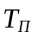 по формуле:
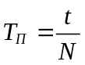, где - время 10 полных колебаний, а = 10 – число полных колебаний.
8. Определите период колебаний, обусловленный только объектом, по формуле: 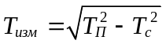.
9. Аналогичные измерения и расчёты проведите для двух других главных осей инерции тела y и z.
Результаты вычислений занесите в таблицу 2.
10. Среднеквадратичное отклонение периода колебаний маятника 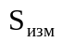 определите как приборную погрешность (она равна половине единицы цены деления шкалы миллисекундомера).

Упражнение 3. Определение периодов колебаний объекта относительно осей 1-1, … , 4-4

1. Закрепите исследуемый объект вдоль оси 1-1 ( см. рис. 2) с помощью винта 5.
2. Установить электромагнит, фиксирующий положение подвеса , на угол 20 - 40°.
3. Очистите счетчики числа периодов и времени колебаний с помощью кнопки "СБРОС".
4. Отклоните подвес до соприкосновения с электромагнитом (должна произойти фиксация подвеса с электромагнитом).
5. Нажмите кнопку "ПУСК"
6. Определите время 10 полных колебаний объекта с подвесом.
7. Вычислите период колебаний объекта с подвесом по формуле:
,
где - время 10 полных колебаний, а = 10 – число полных колебаний.

8. Определите период колебаний, обусловленный только объектом, по формуле:
.

9. Аналогичные измерения и расчёты проведите для тёх других осей инерции тела 2-2, 3-3 и 4-4.
Результаты вычислений занесите в таблицу 2.
10. Среднеквадратичное отклонение периодов колебаний маятника определите как приборную погрешность
(она равна половине единицы цены деления шкалы миллисекундомера).

Упражнение 4. Вычисление периодов колебаний объекта относительно осей 1-1,…,4-4

1. По формулам (11) – (14) рассчитайте квадраты направляющих косинусов и результаты занесите в таблицу 2.
2. По формуле 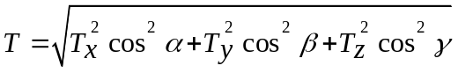
(где 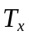, 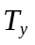, 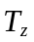- это периоды колебаний объекта относительно главных осей x, y, z, найденные в упражнении 2) расчитайте периоды колебаний объекта относительно осей 1–1, … , 4-4. Результаты вычислений занесите в таблицу 2.
3. Погрешности вычислений периодов колебаний исследуемого объекта относительно различных осей определите по формуле: 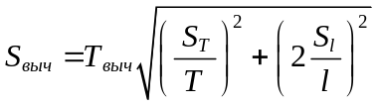,
где 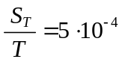- относительная погрешность в определении времени, а 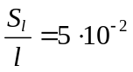- относительная погрешность в определении длины ребра параллелепипеда.
4. Окончательные ответы запишите в виде:
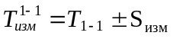 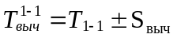,
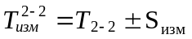 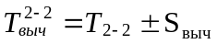,
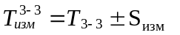 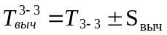,
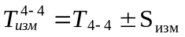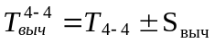
5. Проведите анализ измеренных и вычисленных результатов и сделайте соответствующий вывод о справедливости уравнений (8) и (10).
таблица 2
Ось | cos²α | cos² β | cos²γ | 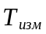,  с | ,  с | 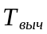,  с | 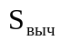,  с
x | 1 | 0 | 0
y | 0 | 1 | 0
z | 0 | 0 | 1
1-1

2-2

3-3

4-4

Размеры исследуемых параллелепипедов приведены в таблице 2.
таблица 2
 | а, мм | b, мм | с, мм
1 | 50 | 50 | 50
2 | 50 | 50 | 100
3 | 40 | 60 | 100

КОНТРОЛЬНЫЕ ВОПРОСЫ
- Объясните физический смысл момента инерции системы материальных точек и абсолютно твёрдого тела?
- Что такое главные оси и главные моменты инерции тела? Каковы их свойства?
- Как вычислить момент инерции тела относительно произвольной оси, если известны главные моменты инерции и направление оси вращения?
- Как определить кинетическую энергию и момент импульса вращающегося твёрдого тела?
- Сформулируйте и запишите теорему Штейнера.
- Запишите формулы для определения собственных моментов инерции тел, приведённых в таблице 1.

